1 0 6學 年 度 新 生 家 長 座 談 會 停 車 場 管 制 公 告
各位親愛的師長同仁們大家好:
很開心，一年一度新生家長座談會將於9月14號早上10時至11時30分良辰吉時辦理，由於本場次報名人數預計會上看300人次，汽車停車數預估150輛，為體恤新生家長們千里迢迢蒞臨本校參加，特別貼心的將新生家長停車位置規畫於行政大樓前停車場及籃球場旁大草皮臨時停車場，希望有效降低來賓於本校偌大的校園中發生迷路的情形，還請各位貼心的師長同仁們多多海涵 感謝您的配合!
管制範圍：屏商校區:
- 行政大樓前汽車停車場
- 籃球場旁大草皮臨時停車場
管制時間：屏商校區:106年9月14日(四)AM：08：00~12:00
配合事項：
1.為維持活動進行順暢，活動期間請各位老師、同仁及同學將您的愛車暫停至下圖教職員工生汽車停車區，不便之處敬請見諒。
2.活動當日將進行交通引導及管制，請務必依現場交管人員引導指示駕駛。
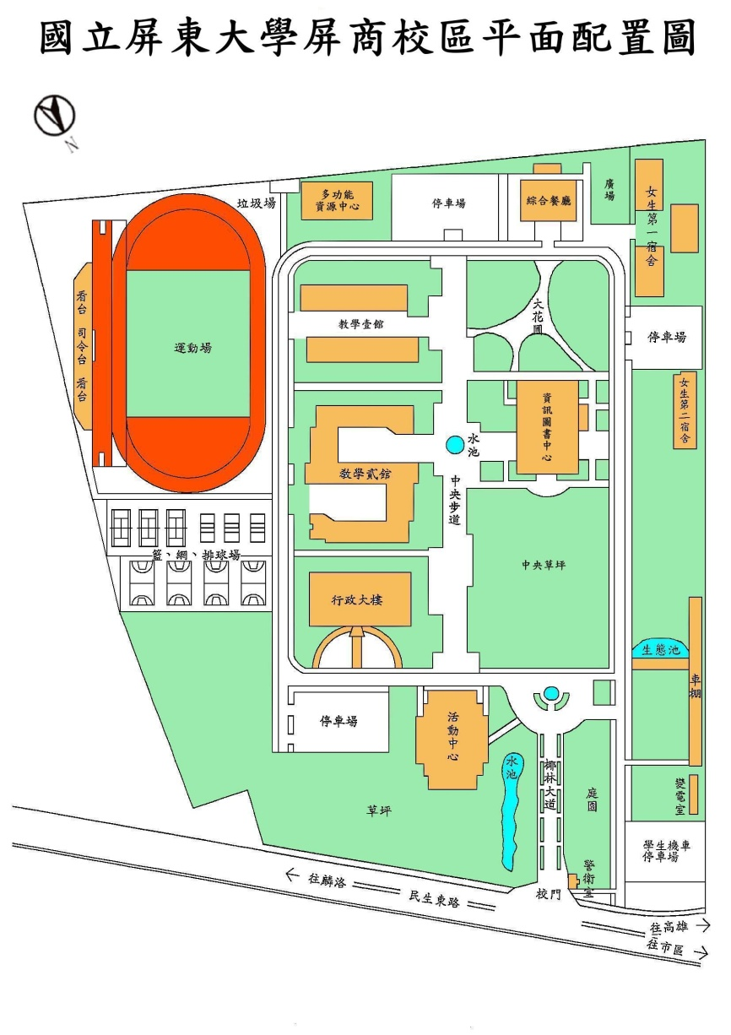
來賓汽車停車區
教職員工生汽車停車區
聯 絡 人：陳彥志 聯絡電話：分機12412

